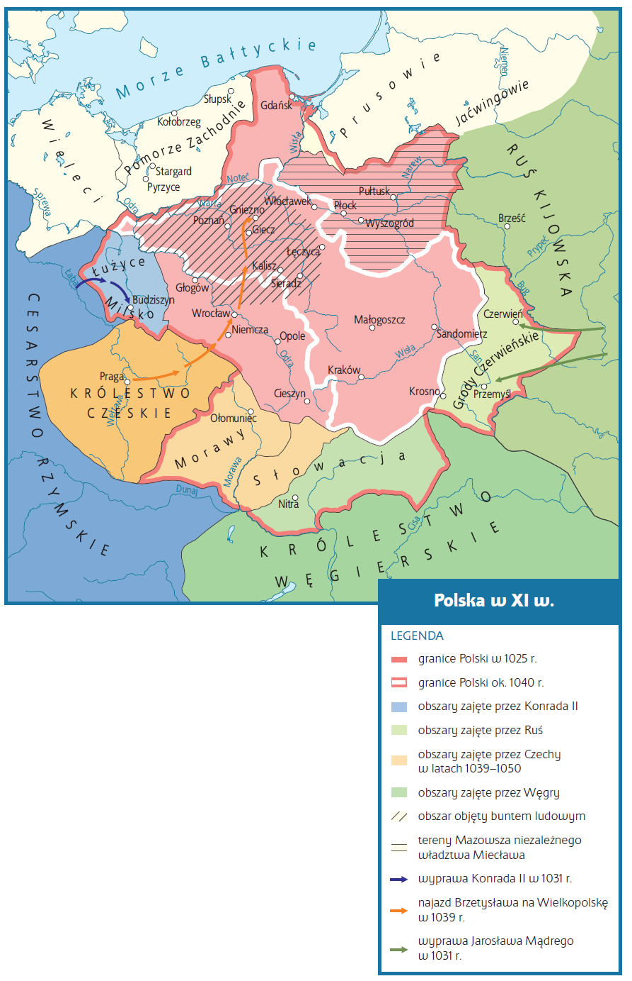

Praca z mapą
1. Wymień ziemie utracone przez Polskę w 1031 r. Którzy
z sąsiadów je zajęli?
2. Wskaż sąsiada, który skorzystał na trudnej sytuacji Polski
i również dokonał najazdu. Określ, jaki był jego cel, i podaj
konsekwencje tej napaści.
3. Wymień terytoria, które usamodzielniły się w czasie kryzysu
związanego z najazdami w 1. połowie XI w.
4. Wymień terytoria objęte pogańskim powstaniem ludowym
w 1. połowie XI w.
5. Wskaż obszar, na którym wybuchł bunt Miecława w 1. połowie XI w.
6. Wymień ziemie, które wchodziły w skład państwa polskiego u schyłku panowania Kazimierza Odnowiciela.

